Analyse du dernier décile de surprise
Effet du décile supérieur sur la relation surprise / durée
Nada THABET · Laboratoire Parole et Langage · août 2026

1. Objet
Il s'agit de reproduire les figures du compte rendu de comparaison en retirant le décile de surprise le plus élevé, celui dont le point se situe vers 35 bits, puis de mesurer ce que ce retrait change. L'analyse porte ensuite sur ce décile pour lui seul : de quels mots est-il composé, pourquoi leur durée résiduelle est-elle faible, et faut-il ou non le conserver.

2. Ce que montrent les figures
Les figures reprennent la méthode du compte rendu : chaque point est tracé au milieu de l'intervalle de son décile, et les échelles des deux axes sont verrouillées sur celles de la version publiée. Les deux versions se superposent donc exactement, la seule différence visible étant la disparition du dixième point. Dans la version réduite, la droite de tendance est entièrement recalculée sur les neuf déciles restants et n'est pas prolongée au-delà : elle est tracée comme si le dixième décile n'existait pas.

2.1 Parole lue, durée après contrôle
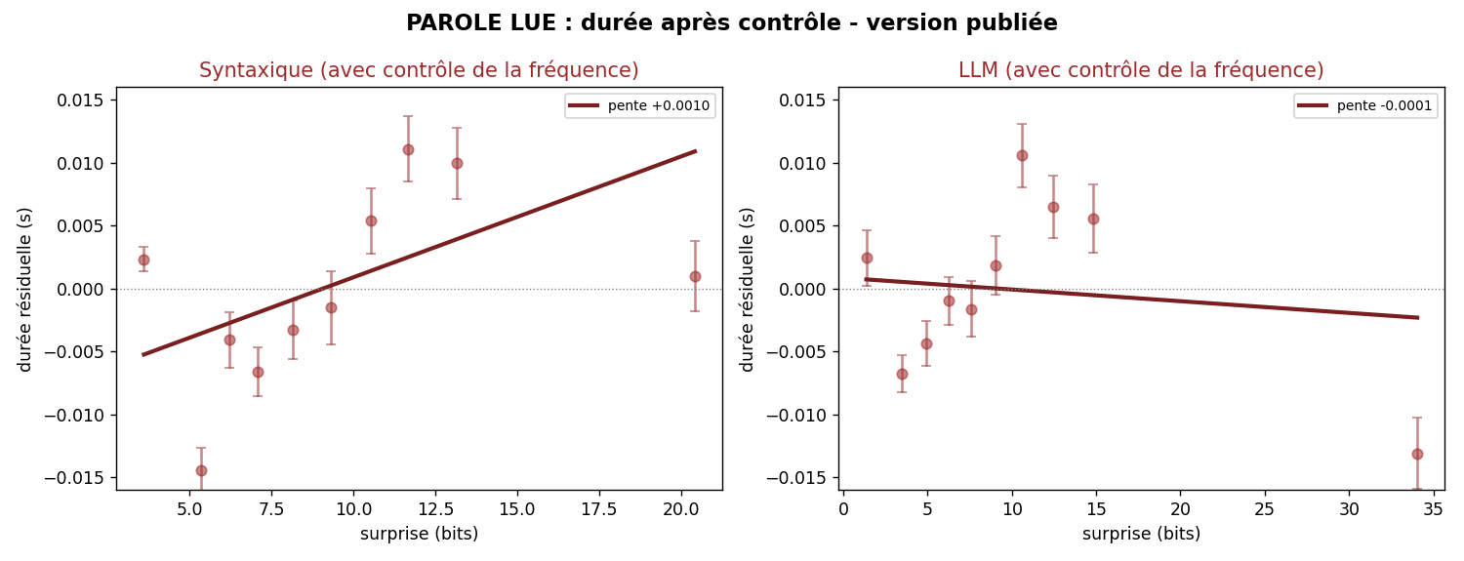
Figure 1a. Version publiée. Le dernier point de la mesure LLM est tracé à 34 bits.
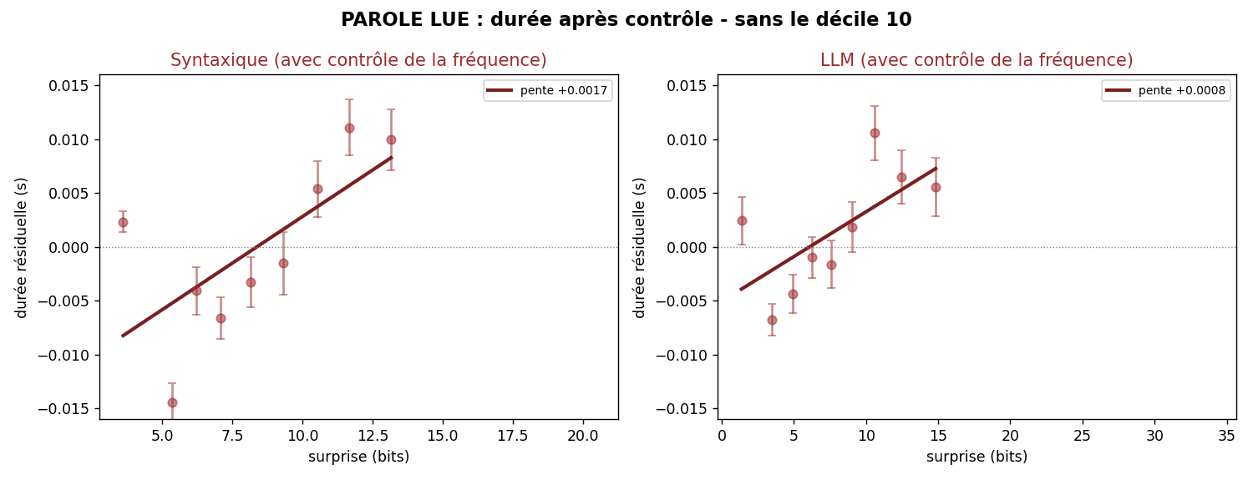
Figure 1b. Décile 10 retiré, mêmes échelles. Les neuf points restants occupent exactement les positions de la figure 1a.
Lecture. À gauche, la pente syntaxique était déjà montante ; elle se renforce, de +0,0010 à +0,0017. À droite, la pente LLM était légèrement descendante ; elle devient montante, de −0,0001 à +0,0008. C'est le seul cas où le retrait du décile inverse le sens de la relation.

2.2 Parole spontanée, durée après contrôle
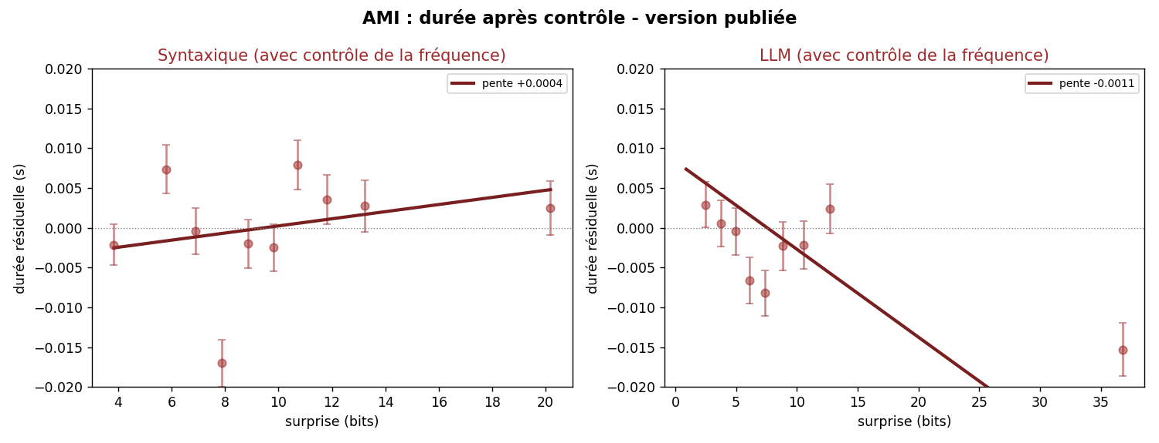
Figure 2a. Version publiée.
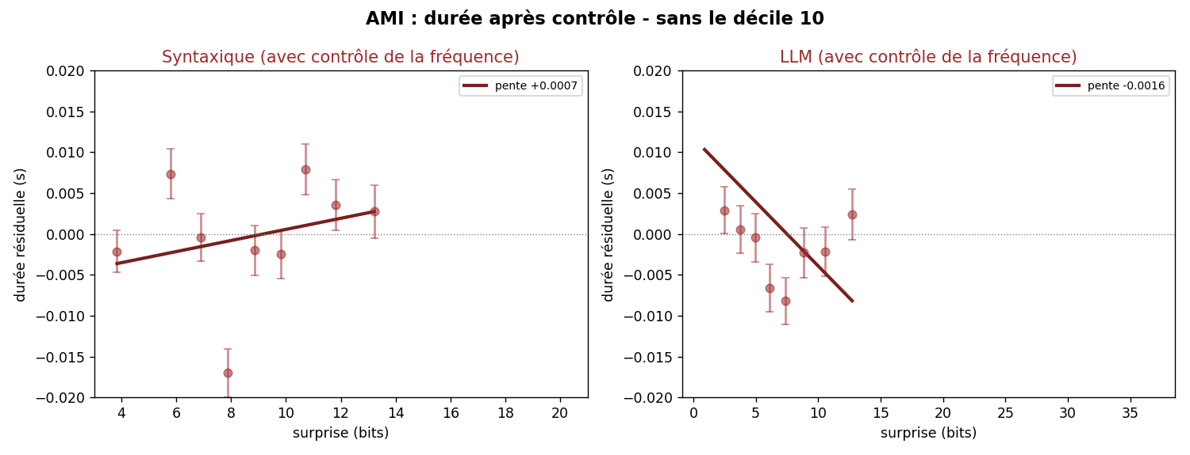
Figure 2b. Décile 10 retiré, mêmes échelles.
Lecture. Le résultat est inverse du précédent. La pente syntaxique se renforce également, de +0,0004 à +0,0007, mais la pente LLM ne se redresse pas : elle descend davantage, de −0,0011 à −0,0016. Sur la parole spontanée, retirer le décile n'atténue pas le phénomène, il l'accentue.
Pente descriptive, panneau rouge | Publiée | Sans le décile 10 | Effet du retrait
Parole lue, syntaxique | +0,0010 | +0,0017 | renforcée
Parole lue, LLM | −0,0001 | +0,0008 | inversée
AMI, syntaxique | +0,0004 | +0,0007 | renforcée
AMI, LLM | −0,0011 | −0,0016 | accentuée

3. Effet sur les coefficients de régression
Les pentes ci-dessus sont descriptives. Les coefficients ci-dessous proviennent des modèles complets et constituent le test proprement dit.
Cas | Tous les mots | Sans le décile 10 | Variation | Signe
Syntaxique, parole lue | +0,00168 (p=4·10⁻¹⁰) | +0,00295 (p=9·10⁻¹⁹) | +0,00127 | inchangé
LLM, parole lue | −0,00022 (p=0,27) | +0,00049 (p=0,039) | +0,00071 | INVERSÉ
Syntaxique, AMI | +0,00077 (p=0,028) | +0,00114 (p=0,008) | +0,00037 | inchangé
LLM, AMI | −0,00179 (p=1·10⁻¹³) | −0,00212 (p=3·10⁻¹²) | −0,00032 | inchangé

Trois enseignements. Premièrement, l'effet syntaxique n'est pas fragile : le retirer du décile supérieur le renforce dans les deux corpus, sans jamais changer de signe. Deuxièmement, un seul cas s'inverse, le LLM en parole lue, où le coefficient passe d'un effet nul à un effet positif significatif. Troisièmement, et c'est le point décisif :
sur AMI, retirer le décile supérieur rend le coefficient LLM plus négatif, de −0,00179 à −0,00212. Le négatif observé sur la parole spontanée n'est donc pas causé par ce décile. L'hypothèse d'un décile responsable ne vaut que pour la parole lue.

4. Deux précisions nécessaires pour interpréter ces résultats
Maintenant que les figures et les coefficients ont été présentés, deux points de lecture doivent être clarifiés, car ils déterminent la portée de tout ce qui précède.

4.1 Pourquoi le dernier point paraît isolé sur les figures
Sur ces figures, un point ne représente pas un mot mais un groupe de mots. Les mots sont triés par surprise croissante puis répartis en dix groupes de taille égale, appelés déciles. Chaque groupe contient donc exactement 10 % du corpus, soit 1 142 mots en parole lue et 6 008 sur la parole spontanée.
Chaque point est ensuite placé au milieu de l'intervalle de surprise couvert par son groupe. Or le dixième groupe s'étend de 16 à 52 bits en parole lue, parce que quelques mots atteignent des valeurs de surprise très élevées. Le milieu de cet intervalle tombe donc à 34 bits, alors que les neuf autres points, dont les intervalles sont beaucoup plus resserrés, se situent tous en dessous de 15 bits.
L'écart visuel entre le dernier point et les autres est donc produit par la manière de représenter les groupes, et non par une anomalie des données. Le point est isolé sur le dessin ; les 1 142 mots qu'il résume ne le sont pas. Parler d'un « point aberrant » serait inexact : il s'agit du dixième de l'échantillon.

4.2 Pourquoi la figure et le tableau ne se lisent pas de la même façon
La pente inscrite sur chaque figure et le coefficient donné dans le tableau ne sont pas la même quantité, et ne se lisent donc pas de la même manière.
La pente de la figure est descriptive : c'est une simple droite ajustée sur la durée résiduelle en fonction de la surprise. Elle sert à voir la tendance d'un coup d'œil.
Le coefficient du tableau provient du modèle de régression complet, qui neutralise simultanément la longueur du mot, sa fréquence, sa classe, et pour la parole spontanée le débit et le locuteur. Il est accompagné d'une p-value et d'un intervalle de confiance.
Les deux vont dans le même sens, mais seul le second permet de conclure. C'est pourquoi le retrait du décile a été effectué à deux niveaux distincts, sur la figure et dans le modèle, et pourquoi les deux séries de résultats sont rapportées séparément aux sections 2 et 3.

5. Ce que contient réellement ce décile

5.1 Un profil systématiquement différent
Variable | Décile 10, lue | Déciles 1-9, lue | Décile 10, AMI | Déciles 1-9, AMI
Effectif | 1 142 | 10 271 | 6 008 | 54 277
Fréquence Zipf | 3,99 | 6,24 | 4,37 | 6,22
Longueur | 4,98 phon. | 2,87 phon. | 5,99 lettres | 3,82 lettres
Durée brute | 0,406 s | 0,215 s | 0,446 s | 0,281 s
Résidu moyen | −0,0131 | +0,0015 | −0,0153 | +0,0017
Part mots de contenu | 93,8 % | 49,4 % | 90,0 % | 53,3 %

Le décile supérieur n'est pas un échantillon ordinaire de mots surprenants : c'est le coin extrême de l'espace des variables de contrôle. Ses mots sont deux fois plus longs, deux points de Zipf plus rares, presque deux fois plus longs en durée brute, et surtout composés à plus de 90 % de mots de contenu contre la moitié ailleurs.

5.2 Un gradient continu, non une rupture
La progression des variables de contrôle le long des déciles de surprise LLM en parole lue ne montre aucune discontinuité : le décile 10 prolonge une tendance régulière.
Décile | Part contenu | Longueur | Fréquence | Durée brute
1 | 18,2 % | 2,17 | 7,17 | 0,131 s
3 | 33,2 % | 2,49 | 6,75 | 0,163 s
5 | 51,1 % | 2,85 | 6,23 | 0,212 s
7 | 73,3 % | 3,42 | 5,60 | 0,286 s
9 | 72,9 % | 3,70 | 5,24 | 0,308 s
10 | 93,8 % | 4,98 | 3,99 | 0,406 s

Ce tableau est l'argument le plus solide contre la thèse de l'aberration. En parole lue, la surprise LLM est presque une mesure composite de « mot long, rare et porteur de sens ». Le décile 10 en est le point d'aboutissement, pas une population distincte.

5.3 Quels mots, concrètement
Parole lue. Les formes les plus fréquentes du décile sont skiff, fishermen, tuna, sardines, dolphin, baits, gaff, oars, harpoon, fathoms, breeze, trousers, aloud, steadily, coiled, circling. Aux valeurs extrêmes, au-delà de 30 bits, on trouve des noms propres et mots cubains (dimaggio, rogelio, hatuey, manolin, durocher, luque, salao), du vocabulaire maritime rare (albacores, loggerheads, roadsteads, sargasso, carapaced) et des mots longs peu fréquents (phosphorescence, longitudinally à 51,9 bits, conscientiously). Les catégories grammaticales y sont très déséquilibrées. Sur les 1 142 mots du décile, 483 sont étiquetés comme noms, soit 42 %, alors que les noms ne représentent que 18 % des 10 271 mots des neuf autres déciles. De même, 368 mots du décile sont des verbes, soit 32 %, contre 19 % ailleurs. Les pourcentages se lisent donc à l'intérieur de chaque groupe et non par rapport au corpus entier.
Parole spontanée. Le profil est différent : remote, rubber, plastic, buttons, joystick, display, kinetic, curved, voice, fruit, mais aussi de nombreuses contractions (that's, i'm, we're, we've, it's, they're, 'cause) et des acronymes épelés (l_c_d_, t_v_). Les noms passent de 18 % à 47 %, les adjectifs de 7 % à 17 %.
Point à vérifier. La présence de contractions et d'acronymes épelés dans le décile supérieur d'AMI mérite un contrôle : ce sont précisément les formes où le réalignement des sous-unités de GPT-2 sur les mots alignés est le plus fragile. Une partie de leur surprise élevée pourrait relever d'un défaut d'alignement plutôt que d'une imprévisibilité réelle.

6. Pourquoi la durée résiduelle y est faible
Trois explications ont été testées. Les deux premières sont écartées par les données, ce qui constitue en soi un résultat.

6.1 Les mots sans fréquence : influence nulle
Dix mots du corpus lu portent freq_zipf = 0, code signalant l'absence de la base de fréquences plutôt qu'une fréquence mesurée : salao, budshields, hatuey, roadsteads, manolin, albacores, falsest, carapaced, grippes, cardel. Tous appartiennent au décile 10, avec une surprise moyenne de 32,4 bits.
Leur exclusion ne change rien : le coefficient passe de −0,00022 à −0,00024. Ces mots sont des points de levier théoriques, mais avec 0,09 % du corpus ils ne pèsent pas sur l'estimation. L'hypothèse est écartée.

6.2 La mauvaise spécification des contrôles : écartée
L'hypothèse la plus naturelle était que le modèle de contrôle s'ajuste mal aux valeurs extrêmes. Les mots du décile 10 sont à la fois très longs et très rares, donc situés dans un coin de l'espace où le modèle, calibré sur le reste du corpus, doit extrapoler. Si cette extrapolation surestime la durée attendue, le résidu devient négatif de façon mécanique, sans que la surprise y soit pour quelque chose.
Pour tester cette idée, on assouplit le modèle et l'on observe si le coefficient de la surprise se rapproche de celui obtenu en retirant le décile. Trois assouplissements ont été essayés.
Le terme quadratique en fréquence autorise l'effet de la fréquence à suivre une courbe plutôt qu'une droite, ce qui permet au modèle d'épouser les valeurs extrêmes de rareté.
Le terme quadratique en longueur fait de même pour la longueur des mots, dont l'effet sur la durée n'est pas nécessairement proportionnel : un mot de dix phonèmes ne dure pas exactement le double d'un mot de cinq.
Le passage de la durée à son logarithme change l'échelle de la variable expliquée. Les durées sont très asymétriques, avec beaucoup de mots courts et quelques mots longs, si bien qu'un modèle exprimé en secondes tend à surestimer les durées dans la zone des mots longs, précisément là où se trouve le décile 10. Le logarithme corrige cette asymétrie et rend l'effet multiplicatif, exprimé en variation relative plutôt qu'en secondes.
Spécification du modèle (parole lue, LLM) | Coefficient | p
Modèle publié, contrôles linéaires | −0,00022 | 0,27
+ terme quadratique en fréquence | −0,00019 | 0,35
+ terme quadratique en longueur | −0,00022 | 0,27
+ les deux termes quadratiques | −0,00019 | 0,34
Durée en logarithme (autre échelle) | +0,00056 | 0,51
Sans le décile 10, contrôles linéaires | +0,00049 | 0,039

Aucun de ces assouplissements ne reproduit l'effet du retrait du décile. Les deux termes quadratiques laissent le coefficient pratiquement inchangé, −0,00019 au lieu de −0,00022, alors que le retrait du décile le porte à +0,00049.
durée en logarithme . Ce coefficient n'est pas exprimé dans la même unité que les autres : il mesure une variation relative de durée et non un nombre de secondes par bit. Sa valeur ne se compare donc pas directement aux autres lignes du tableau, seuls son signe et sa significativité sont interprétables. Le signe devient positif, ce qui montre que le négatif observé dépendait en partie de l'échelle choisie pour la durée. Mais avec p = 0,51 il n'est pas significatif : rien de solide ne vient remplacer le négatif, la conclusion d'absence d'effet demeure.
L'explication par la forme du modèle ne tient donc pas.

6.3 La confusion entre surprise et variables de contrôle
L'explication qui subsiste est structurelle. Dans le décile 10, la surprise LLM ne varie presque plus indépendamment des contrôles : les mots y sont tous longs, rares et porteurs de sens. La variable de classe, binaire, y vaut 1 pour 94 % des observations et ne peut donc plus jouer son rôle d'ajustement. Le modèle, calibré sur les neuf premiers déciles où la variation est riche, sur-prédit systématiquement la durée dans ce coin de l'espace, d'où un résidu négatif.
Autrement dit, le résidu négatif ne mesure pas un effet de la surprise sur la durée. Il mesure l'écart entre un modèle additif et une région où les prédicteurs sont presque colinéaires.

7. Le cas de la parole spontanée
Sur AMI, le raisonnement précédent ne s'applique pas, puisque retirer le décile 10 aggrave le coefficient négatif au lieu de le corriger. La lecture du profil par décile en donne la raison : le résidu du premier décile vaut +0,0292, la valeur la plus positive de toute la distribution, contre −0,0153 au dixième.
Ces deux nombres ne se comparent toutefois pas directement, car la contribution d'un décile à la pente ne dépend pas seulement de son écart vertical à la moyenne, mais aussi de sa distance horizontale au centre de la distribution. Le premier décile s'écarte davantage en vertical, +0,0292 contre −0,0153, mais il est plus proche du centre en horizontal, 6,7 bits en dessous de la surprise moyenne contre 10,3 bits au dessus pour le dixième. Les deux effets se compensent presque.
Décile | Écart vertical | Distance au centre | Part de la pente
Décile 1 (surprise la plus faible) | +0,0292 | −6,7 bits | 55,0 %
Décile 10 (surprise la plus forte) | −0,0153 | +10,3 bits | 44,4 %
Les huit déciles intermédiaires | proches de zéro | proches du centre | 0,6 %

La pente négative est donc portée à parts presque égales par les deux extrémités, avec un poids légèrement supérieur pour le bas de la distribution. C'est ce qui explique que retirer le décile supérieur ne corrige rien : on supprime 44 % du phénomène en laissant les 55 % restants, et la pente se raidit au lieu de s'aplatir.
À l'intérieur même du décile 10 d'AMI, le résidu le plus négatif se trouve chez les mots les plus fréquents (−0,0322) et non chez les plus rares (−0,0144), configuration inverse de celle de la parole lue. Il s'agit de formes comme i, we, yes, it's, that's, très fréquentes mais imprévisibles en contexte conversationnel, et prononcées très rapidement.
Conclusion pour AMI : le coefficient négatif du LLM n'est pas imputable au décile supérieur. Il tient à la structure d'ensemble de la relation, et l'explication par la collinéarité avec la fréquence, retenue dans le compte rendu de comparaison, reste la plus solide.

8. Pourquoi ce décile doit être conservé

8.1 Le retirer serait une troncature, non une correction
Écarter une observation suppose un critère indépendant du résultat : durée impossible, alignement défaillant, valeur hors domaine. Aucun ne s'applique ici. Ces mots sont correctement alignés, leurs durées sont plausibles, leur surprise est correctement calculée. Le seul motif d'exclusion serait que le résultat change, ce qui est précisément le raisonnement produisant des résultats non reproductibles.

8.2 Il n'y a pas de rupture à isoler
Le gradient par décile montre une progression continue de la longueur, de la fréquence, de la durée et de la part de mots de contenu. Le décile 10 est l'extrémité d'un continuum, non une population distincte. Fixer la frontière à 90 % serait arbitraire.

8.3 C'est la zone la plus informative
C'est là que les deux mesures divergent le plus. Le mot untie reçoit 19,8 bits du LLM contre 9,5 en syntaxique, tandis que to reçoit 1,1 bit contre 6,4. Supprimer le haut de la distribution reviendrait à retirer les observations qui séparent les deux approches, donc à affaiblir la comparaison qui constitue l'objet même du travail.

8.4 La sensibilité est un résultat, pas un défaut à masquer
Qu'un décile suffise à inverser le signe en parole lue signale que l'effet LLM n'est pas robuste sur toute l'étendue du prédicteur. C'est une information à rapporter. Elle renforce d'ailleurs la conclusion générale : dans les deux versions, avec ou sans le décile, l'effet LLM reste faible et instable, tandis que l'effet syntaxique reste positif et significatif dans les quatre configurations testées.
En parole lue, le coefficient de la surprise LLM vaut −0,00022 (p = 0,27) sur l'ensemble des données et +0,00049 (p = 0,039) lorsque le décile supérieur est exclu. Cette sensibilité ne s'explique ni par les mots absents de la base de fréquences, ni par la forme des contrôles : elle tient à la quasi-colinéarité, dans ce décile, entre la surprise et les variables de contrôle. Sur la parole spontanée, l'exclusion du même décile n'atténue pas le coefficient négatif, ce qui écarte l'hypothèse d'un décile responsable. Les deux estimations sont rapportées, celle sur données complètes constituant l'analyse principale.

